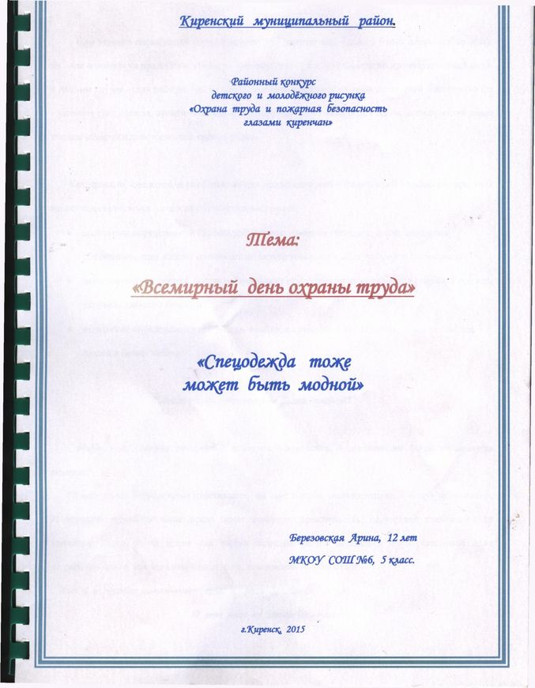
Березовская Арина (12 лет) МКОУ СОШ №6 «Спецодежда тоже может быть модной»

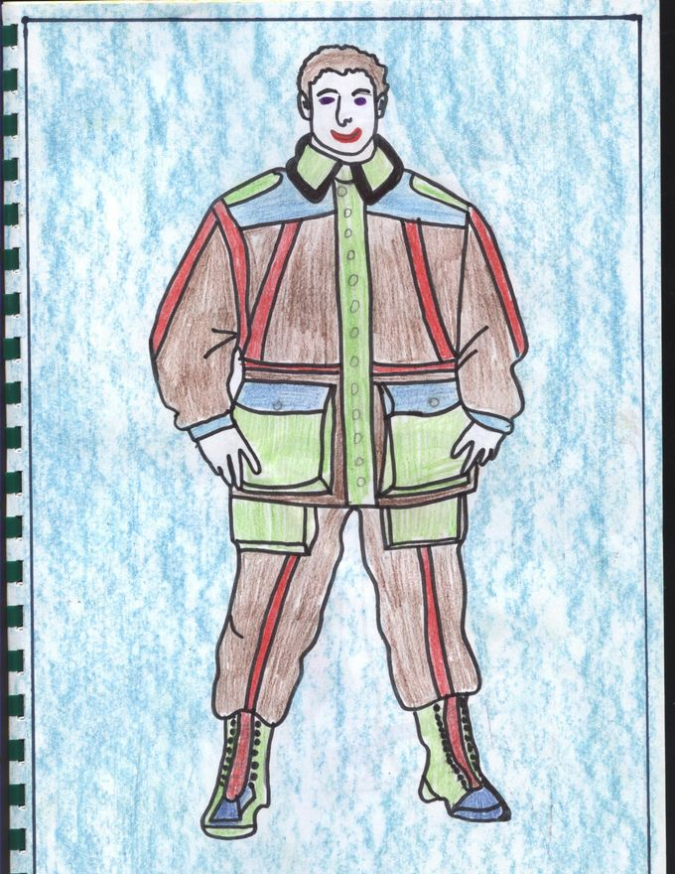
Березовская Арина (12 лет) МКОУ СОШ №6 «Спецодежда тоже может быть модной»

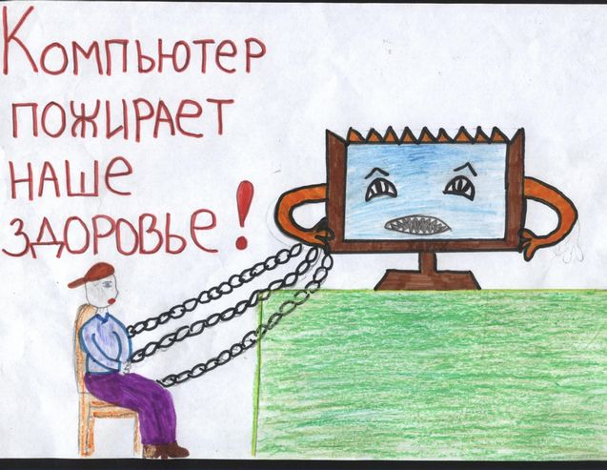
Громова Софья (11 лет) МКОУ СОШ №1 «Зомбирован компьютером»

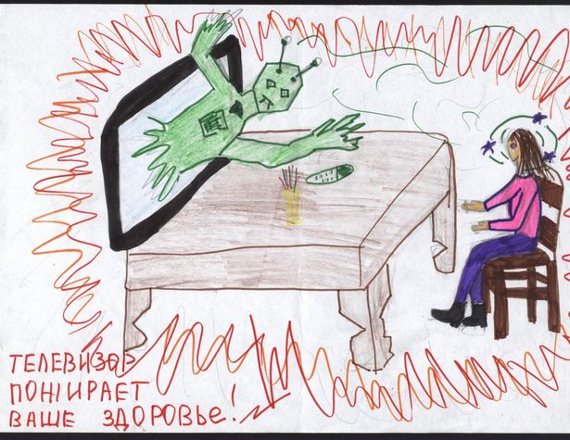
Красильникова Екатерина (10 лет) МКОУ СОШ №1 «Пожиратель здоровья»
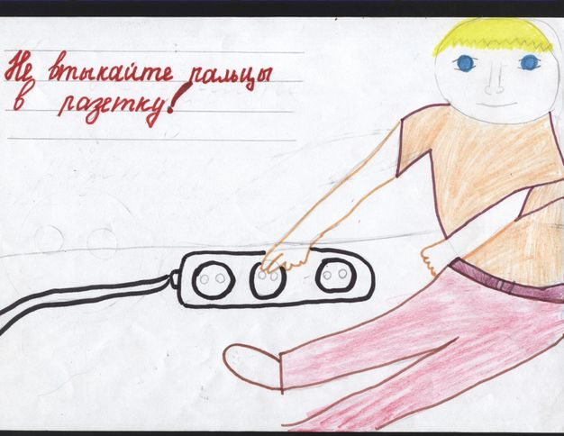
Потапова Надя (10 лет) МКОУ СОШ №1 Безопасность
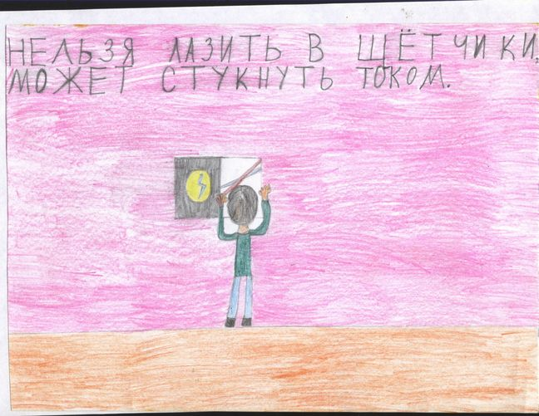
Россов Костя (10 лет) МКОУ СОШ №1
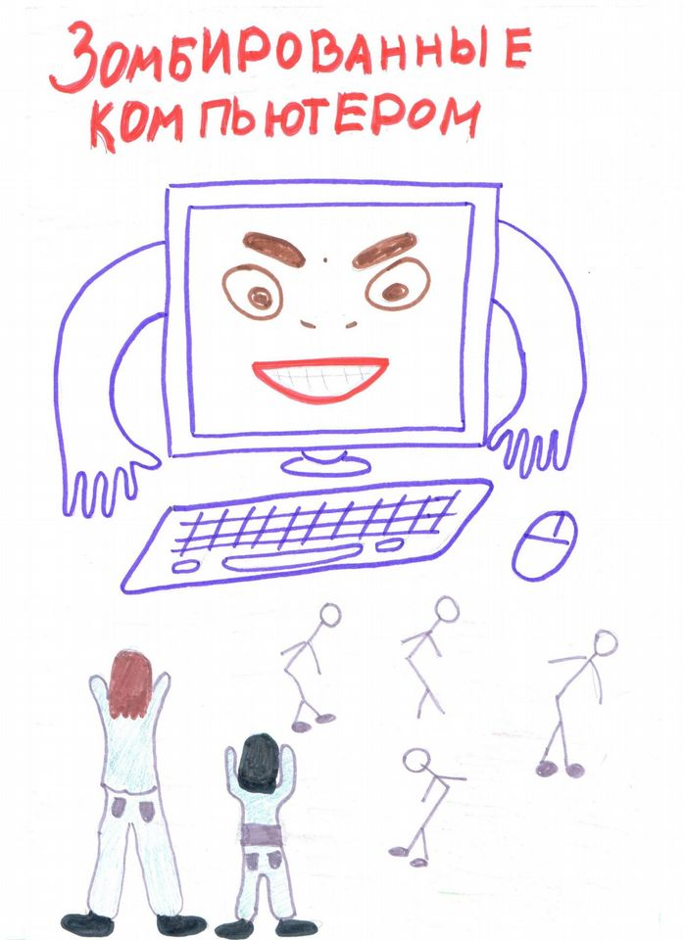
Сафонова Екатерина (10 лет) МКОУ СОШ №1 «Зомбированные компьютеры»

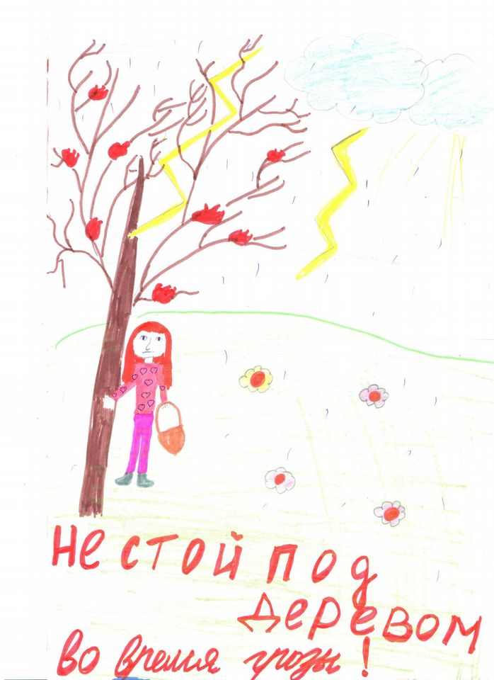
Старцева Арина (10 лет) МКОУ СОШ №1 «Опасность от молнии»

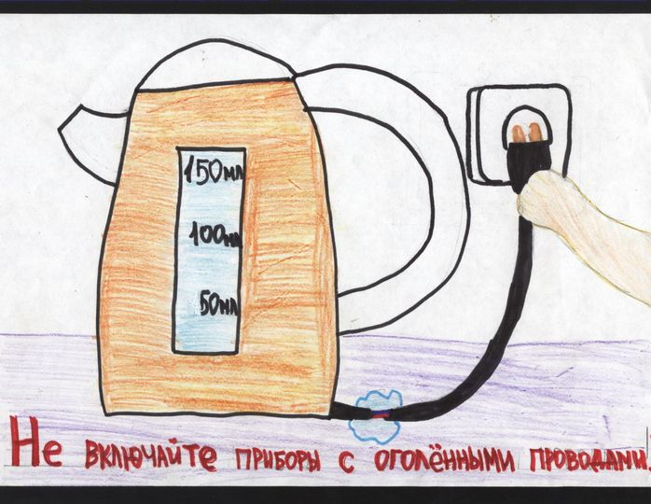
Фролова Арина (10 лет) МКОУ СОШ №1 «Не ударься током!»

